Федеральное государственное автономное образовательное учреждение высшего образования

Университет ИТМО

**Факультет программной инженерии**

**Лабораторная работа №7**

**Курса «Программирование»**

Вариант 13149

Выполнил: **Нуруллаев Даниил Романович**Группа: **Р3114**

Преподаватель: Алексей Евгеньевич Письмак

Г.Санкт-Петербург

2021 г

**Задание:**

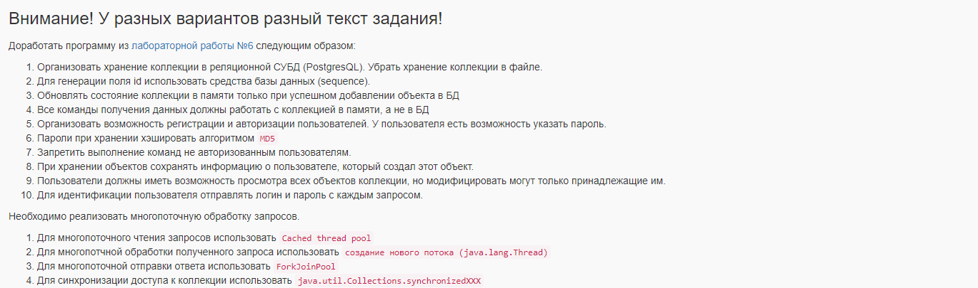

**Выполнение (Код):**

<https://github.com/susaasus1/Lab7.git>

**UmlClient:**

**UmlServer:**

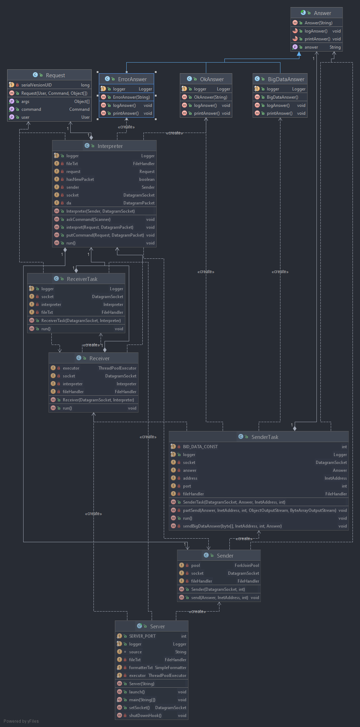

**Вывод:**В данной лабораторной работе я начал знакомство с БД PostgresQL, изучил как можно использовать базу данных в программе, и поработал с sequence. И узнал про разные пулы потоков, а так же повторил способ хэширование MD5 .